Alumno: Kevin Zamora Amela
Detalles de la tarea de esta unidad.1 Componentes HW
Enunciado.

Ejercicio 1

Buscar precios de memorias y discos duros
Buscar precios y poner vínculo dónde has encontrado ese precio de las siguientes memorias y discos duros.
Observación: La diferencia entre DIMM y SODIMM es que las DIMM son para los PC de sobremesa y las SODIMM son para portátiles, y son más cortas.
 | Precio | Vínculo
DIMM DDR2 de 2 GB | 10,99€ | https://www.amazon.es/V7-V764002GBD-PC2-6400-Desktop-Memoria/dp/B01M70E17C/ref=sr_1_5?th=1
SODIMM-DDR2 de 2 GB | 10,20€ | https://www.amazon.es/Kuesuny-PC2-6400S-DDR2-800-computadora-port%C3%A1til/dp/B08JGJHQP7/ref=sr_1_2?__mk_es_ES
DIMM-DDR3 de 4 GB | 38,2€ | https://www.pccomponentes.com/corsair-value-select-ddr3-1333-pc-10600-4gb-cl9
SODIMM-DDR3 de 4 GB | 42,99€ | https://www.pccomponentes.com/kingston-valueram-so-dimm-ddr3l-1600-pc3-12800-8gb-cl11
DIMM-DDR4 de 8 GB | 21,99€ | https://www.pccomponentes.com/kingston-fury-beast-ddr4-2666-mhz-8gb-cl16
SODIMM-DDR4 de 8 GB | 20,99€ | https://www.pccomponentes.com/kingston-fury-impact-so-dimm-ddr4-2666-mhz-8gb-cl15
Disco duro 3,5 pulgadas, 2TB | 64,99€ | https://www.pccomponentes.com/seagate-barracuda-35-2tb-sata-3
Disco duro 2,5 pulgadas, 1TB | 63,98€ | https://www.pccomponentes.com/seagate-barracuda-25-1tb-sata3
SSD de 500 GB | 44,99€ | https://www.pccomponentes.com/wd-blue-sa510-500gb-ssd-sata-3

Ejercicio 2

Componentes de la placa base
Realizar una tabla que contenga 33 filas, una para cada uno de los conectores que hay señalados en los siguientes gráficos y que corresponden a partes de placas base de ordenador:

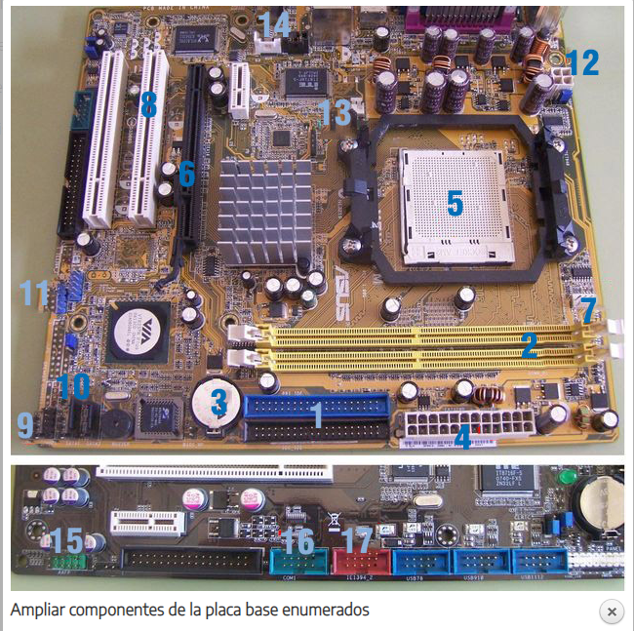
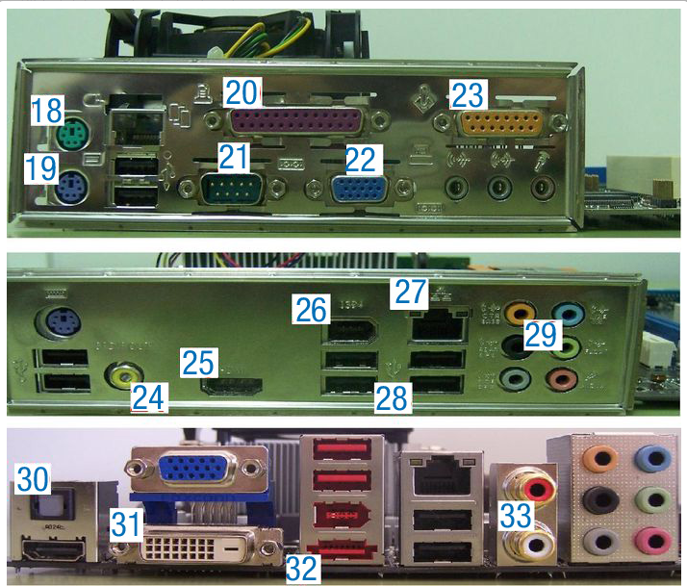
Cada fila de la tabla debe tener cuatro columnas de forma que:
- En la primera el nombre del conector situado en la placa base.
- En la segunda el nombre de un elemento que se le pueda conectar.
- En la tercera: Si el elemento se inserta directamente en el conector, la casilla debe quedar vacía. Pero si es necesario un cable que los una debe aparecer el nombre, y un gráfico del cable en el que se vean sus conectores.
- En la cuarta, hay que indicar, de forma breve y concisa, la utilidad del componente que se conecta mediante estos medios
Los conectores deben aparecer en la tabla según el orden de numeración.
Deberá existir una fila por cada conector en su orden correspondiente.
Si de un conector no se pone ninguna información, su fila debe existir aunque quede vacio.

 | NOMBRE DEL  CONECTOR | NOMBRE DE  UN ELEMENTO | ¿CÓMO SE CONECTA UN DISPOSITIVO? | UTILIDAD DEL COMPONENTE QUE SE CONECTA
1 | IDE | Cables IDE | Se conecta entre el conector disponible sobre nuestra placa base y el mismo conector, disponible en discos duros magnéticos que funcionen mediante tecnología IDE. Tanto los cables como los respectivos conectores, disponen de un pin vacio / faltante; dicho pin nos indica la posición adecuada, para lograr su conexión y su correcto funcionamiento. | Aportar a nuestro PC cierta capacidad de almacenamiento más ‘permanente’ y no volatil. Toda la información contenida en los discos duros conectados, preservarán nuestra información tras apagar nuestro equipo.
2 | Ranura (Slot) para la ‘memoria’ RAM | Tarjetas de RAM (Cada versión tiene la ‘muesca’ en un punto, para diferenciarlas) | Se inserta directamente sobre la ranura, tras presionar / abrir el cierre que presenta esta, ubicado normalmente en su extremo ‘inferior’ | Añadir e ‘instalar’ nuestra memoria dinamica o de acceso aleatorio, para que nuestro equipo pueda funcionar
3 | Soporte para Bateria CMOS (Pila de la BIOS) | Pila de botón de litio 2023 de 3V | Se presiona la pestaña de ‘inserción’ con el lateral de la pila, para poder introducir esta en el orificio y que en consecuencia, esta quede fija en su interior. | Generar cierta capacidad de memoria más permanente y menos volatil, para poder guardar la configuración personalizada de nuestra BIOS mediante esta.
4 | Alimentación de la placa base | Cable de 24 pines procedente de la suente de alimentación | Este conector dispone de unos ‘orificios/pines’ de referencia donde sólo es posible conectarlo de forma correcta y adecuada. Y a su vez, también dispone de una pestaña externa con anclaje, para así fijar de forma más segura y firme dicho cable. | Alimentar nuestra placa base y por extensión, también los componentes principales de nuestro equipo, los cuales se encontrarán conectados sobre esta, previamente a poner nuestro sistema en funcionamiento.
5 | Soporte (Socket) para conectar el ‘microprocesador’ (o más bien: microcontrolador) | Microprocesador/ Microcontrolador/ (CPU – Control Process Unit) de nuestro equipo. En la actualidad, predominan dos fabricantes de CPUs: Intel y AMD, al menos, en cuanto a los dispositivos informáticos que no utilizan la arquitectura ARM | Esta resulta la conexión más delicada a la hora de montar un PC. Tanto el ‘socket’ como el propio ‘microprocesador’ a conectar, presentan una muesca en un lateral, la cual nos indica en qué posición lo debemos colocar. El ‘micro’ presenta un número dado de pines diferente según versión y fabricante de este componente principal. Dichos pines se doblan casi con solo mirarlos.
6 | Soporte PCI X16 para targetas de expansión (PE: Tarjetas Graficas) | Targetas gráficas,  Discos duros SSD, etc. | Colocar la tarjeta de expansión compatible sobre la presente ranura PCIx16, pulsar sobre la palanca de cierre del extremo interior de la citada ranura de expansión y presionar perpendicularmente con dicha tarjeta de expansión hasta escuchar un ‘clic’, dicho sonido nos indicará que nuestra tarjeta de expansión se encuentra anclada correctamente.
7 | Alimentación del sistema de refrigeración de la CPU | Disipador de calor mediante termoconducción y/o sistemas alternativos, dedicado a enfriar nuestra CPU. Este conector sí nos brinda la posibilidad de controlar la velocidad de nuestro disipador, debido a sus cuatro pines de conexión. | Se le aplica la cantidad suficiente y necesaria de ‘pasta térmica‘ (para mejorar la transmisión de calor) sobre la base de este y lo colocamos en posición vertical sobre la parte superior de nuestra CPU. Previamente, se habrá conprobado que los anclajes de nuestro disipador sean compatibles con los anclajes correspondientes, disponibles y presentes en las proximidades de la CPU y sobre nuestra placa base. | Refrigerar nuestra CPU y permitir que esta funcione correcta y adecuadamente. En caso de fallo en nuestro disipador, lo notaremos bastante rápidamente; tal y como vayamos aumentando su carga de trabajo, este irá aumentando su temperatura, en consecuencia; Y cuando alcance su ‘temperatura máxima de seguridad’ (definida e instalada de forma permanente en nuestra BIOS), nuestro equipo se apagará de repente.
8 | Soporte PCI x8 para otras ranuras de expansión | Otras tarjetas de expansión  (PE: Tarjetas de sonido)
9 | Conectores del panel frontal y/o referentes a la caja del PC | Conectores referentes a los indicadores (estado del disco, estado (encendido/apagado), altavoz (para ‘errores’), etc.; en cada placa se disponen de forma ligeramente distinta, auque se encuenta indicado y visible desde hace años)) y botónes básicos (botón de encendido y botón de ‘reset’ principalmente) de nuestro PC | Se conectan los diferentes ‘mini’ conectores haciendo uso de uno o varios pines según se especifique en la propia placa o en el manual de usuario de esta. | Brindarnos acceso a las funciones e indicaciones básicas de nuestro equipo, sin tener que acceder al interior de su carcasa/envoltorio para poder encender / apagarlo simplemente, por ejemplo.
10 | No lo aprecio de forma adecuada
11 | USBs externos, correspondientes a las entradas/salidas USB de la caja/envoltorio de nuestro equipo | Se conectan los cables integrados y suministrados junto con la caja contenedora de nuestro PC, en cada caso. Estos hacen referencia a los diferentes grupos de conectores USB disponibles en esta. Y para conectarlos, deberemos tener en cuenta dónde esté ubicado el pin faltante, como en otros casos | Se conecta introduciendo los pines del conector dentro de cada uno de los orificios del conector del cable correspondiente. | Brindarnos acceso a nuestro equipo, para poder cargar y descargar archivos en/a nuestro sistema operativo, cuando se requiera. Estos puertos también nos pueden servir para acceder a, alimentar y/o cargar dispositivos externos (PE: ‘Smartphones o cámaras digitales). Así como también nos pueden servir para conectar periféricos que nos sirvan para acceder e interactuar con nuestro PC mediante otras vías/puertos (PE: Auriculares con micrófono integrado)
12 | Alimentación dedicada y específica para la CPU | Conector de cuatro pines procedente desde nuestra fuente de alimentación. | Presenta dos pines con una de sus aristas redondeadas a modo de referéncias. Por ende: el conector sólo puede conectarse de una forma, evitando así errores durante su montaje | Alimentación auxiliar y dedicada para nuestra CPU.
13 | Ventilación dedicada para nuestra CPU | Conector de tres pines disponible para poder conectar un disipador de calor para esta, si este no precisa /dispone de control de velocidad. | Se introducen los pines del conector en el interior de los orificios del conector del disipador en cuestión; última y normalmente este conector ya no suele usarse. | Refrigerar nuestra CPU.
14 | Ventiladión auxiliar  (PE: Ventilador de extracción ubicado en la parte trasera de la caja contenedora de nuestro PC ) | Conector para añadir ventilación auxiliar a nuestro equipo. | El conector en cuestion de la placa base contiene y presenta una solapa o pletina fijadora, con la cual anclamos y fijamos el presente conector, dicha ‘pletina’ nos indica el sentido y la posición de dicho conector. | Añadir un ventilador adicional para refrigerar y disminuir la temperatura del interior de la caja de nuestro ordenador; hay disponibles ventiladores de diferentes secciones.
15 | No lo aprecio adecuada-mente y tampoco lo recuerdo ahora mismo, en caso de necesidad, podemos consultar la referencia de nuestra placa base
16 | Grupo de USBs de la carcasa de nuestro equipo | Cable procedente de y contenido en la caja o el envolvente de nuestro PC | Insertando los pines del conector en los orificios del conector del cable en cuestión. Faltan uno de los pines/orificios en ambos y los cuales resultan orientativos para orientar correcta- mente estos e interconectarlos. | Sirve para habilitar y establecer conexión entre los conectores hembra de la caja de nuestro ordenador y los respectivos conectores ubicados sobre nuestra placa base. Dichas conexiones nos permiten conectar múl-  tiples dispositivos USB de forma sincrona/ asincrona.
17 | Grupo de USBs de la carcasa de nuestro equipo | Cable procedente de y contenido en la caja o el envolvente de nuestro PC | Insertando los pines del conector en los orificios del conector del cable en cuestión. Faltan uno de los pines/orificios en ambos y los cuales resultan orientativos para orientar correcta- mente estos e interconectarlos. | Sirve para habilitar y establecer conexión entre los conectores hembra de la caja de nuestro ordenador y los respectivos conectores ubicados sobre nuestra placa base. Dichas conexiones nos permiten conectar múltiples dispositivos USB, de forma sincrona/ asincrona.
18 | Conector MS2 (dedicado al Ratón (peri-  ferico) cuando es de color verde, aunque puede ser un sólo conector para añadir ratón y teclado) | Ratón | Insertando el conector macho del cable en el conector hembra de la placa base. En la parte central superior pode- mos apreciar el orificio o la pletina de plástico, para introducirla en este; debemos ir con algo de cuidado con esta debido a que si se rompe, el periférico podría no hacer buen contacto. | Conectar el ratón a nuestro ordenador
19 | Conector MS2 (dedicado al Ratón (peri-  ferico) cuando es de color morado, aunque puede ser un sólo conector para añadir ratón y teclado) | Teclado | Insertando el conector macho del cable en el conector hembra de la placa base. En la parte central superior pode- mos apreciar el orificio o la pletina de plástico, para introducirla en este; debemos ir con algo de cuidado con esta debido a que si se rompe, el periférico podría no hacer buen contacto. | Conectar el teclado a nuestro ordenador
20 | Puerto paralelo | Impresoras con esta tecnología
21 | Puerto serie hembra | Escáner, modem o cualquier dispositivo que pueda funcionar a través de un puerto serie. | Insertando el conector macho de un cable VGA en el conector hembra ubicado en la placa en cuestión. Estos conectores no presentan demasiado agarre / soporte entre hembra y macho, por eso suele resultar de utilidad apletar los ‘anclajes rotativos‘ del conector del cable sobre el correspondi-ente conector de la placa base. | Conectar un dispositivo preparado para funcionar a través de un puerto serie. Antiguamente, solia usarse para conectar un escaner PE.
22 | VGA Macho  (Puerto serie) | Pantalla /  Monitor o cualquier dispositivo que pueda funcionar a través de un puerto serie. | Insertando el conector macho de un ‘cable serial’ en el conector hembra ubicado en la placa en cuestión. Estos conectores no presentan demasiado agarre / soporte entre hembra y macho, por eso suele resultar de utilidad apletar los ‘anclajes rotativos‘ del conector del cable sobre el correspondi-ente conector de la placa base. | Conectar un dispositivo preparado para funcionar a través de un puerto serie. Normalmente suele ser usado para utilizar monitores con tecnología VGA.
23 | Puerto para joystick (juegos) | Joystick | El conector macho de la placa se introduce en el conector hembra del cable. | PE: Conectar un joystick para jugar.
24 | No lo aprecio con claridad y tampoco lo recuerdo
25 | Puerto HDMI | TV / Monitor de alta definición; puede transmitir las modalidades sensoriales de audio y video al mismo tiempo y de forma sincrona. | Insertamos el conector macho del cable HDMI en el conector hembra integrado en la placa base o en nuestra tarjeta gráfica dedicada | Conectar un monitor HD, Full HD o con resolución superior.
26
27
28
29
30
31
32
33

